Lesen Sie das nicht! Wenn Sie Ihre schlechte Laune nicht verlieren wollen, blättern Sie sofort weiter. Wenn Sie Jazz als Gralsburg des Purismus verstehen, müssen Sie spätestens jetzt aufhören. Stop! Sofort!

Sie sind ja immer noch da? Dann werden Sie vermutlich die „Roten Bohnen“ lieben. „Les Haricots Rouges“ sind in ihrer Heimat Frankreich so berühmt wie Popstars, gelten als Gegner des Grams und Fundbüro der Freude. Sie scheuen sich ebenso wenig vor Auftritten bei renommierten Jazzfestivals in ganz Europa wie in Karl Moiks Musikantenstadl in Passau. Kurioserweise werden sie bei beiden von lachenden Menschen bejubelt. Das könnte daran liegen, dass sie seit rund 40 Jahren ebenso an ihrer musikalischen Perfektion feilen wie ihrer charmanten Bühnenshow.
Wie man das beschreiben soll? Im alten Schrank finden wir die Schubladen dafür: Improvisationsreicher Jazz, der sein Wurzelwasser aus Louisiana zieht. Dazu kabarettreife Einlagen im Stil bester Pariser Revuen. Und swingende Chansonmelancholie. Und wenn wir das alles über uns ergehen lassen, werden wir vielleicht zu Fans der Band, wie Louis Armstrong, Jean-Paul Belmondo, die Beatles, die Rolling Stones ... was, Sie haben bis jetzt durchgehalten ?? Prima! Jetzt dürfen Sie weiterlesen.

Jazzen wie Gott in Frankreich:

LES HARICOTS ROUGES

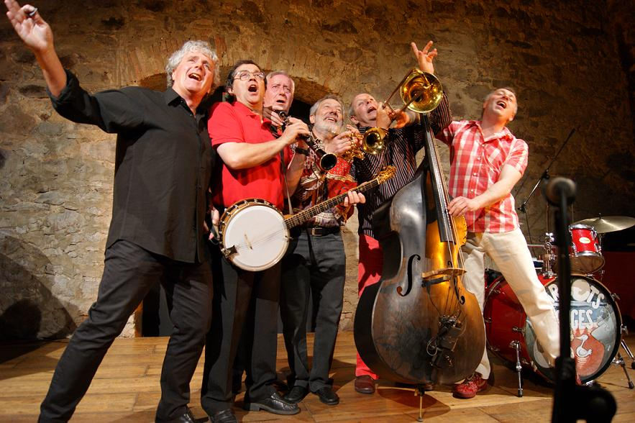

Melodien aus New Orleans, Rhythmen aus der Karibik und ein Hauch Pariser Revue, das sind die "Roten Bohnen", Frankreichs populärste Jazzgruppe. Ihre brillante Mischung aus kreolischem Hot-Jazz, lateinamerikanischer Musik und swingenden Chansons verpacken sie mit kabarettistischen Gags in einer charmant-spaßigen Show.
LES HARICOTS ROUGES zeigen, das Jazz nicht nur ein Genuss für die Ohren, sondern auch für die Augen sein kann. LES HARICOTS ROUGES sind, mit dieser Mischung aus klassischem Jazz und Cabaret ein einzigartiges Gesamtkunstwerk.
Bei www.lesharicotsrouges.com mehr sehen und hören.
Oder auf YOU TUBE, wählen sie ‚Haricots Rouges 2011“.
http://www.youtube.com/watch?v=sGMePVL_Q_Q - gönnen Sie sich diese 5 Minuten !

Der französische Literat ANTOINE BLONDIN schrieb diese Hymne über die Band:

"Les Haricots Rouges sind weder eine geheime noch eine verschwiegene Gesellschaft. Wenn sie loslegen, machen sie tatsächlich laute Musik, aber diese entfacht eine Hochstimmung, die spüren läßt, daß diese Musiker spielen, wie sie atmen: Völlig frei. Die auffälligste Begabung dieser Gruppe ist die große Freude am Spielen. Es ist unmöglich, davon nicht angesteckt zu werden.
Den Alltag verbringen sie gemeinschaftlich in der Form eines häuslichen Chores, wobei ihnen die Freiheit zum individuellen Solo erhalten bleibt. In ihren musikalischen Kolloquien sind die Stimmen nicht durch die technischen Möglichkeiten der Instrumente limitiert, sondern durch den Charakter der jeweiligen Interpreten. Aber sobald sie zusammen musiziert, wird diese Gemeinschaft, die bislang einem klangerfüllten Kloster glich, zu einer glühenden Kapelle, wo das Kupfer der Blechbläser das Abendrot entfacht, die Saiteninstrumente die Herzen entflammen und man sich am brennenden Holz der Klarinette wärmt. In ihrer Musik kann man die Stimmungen wiedererkennen, die diese Jazzer in Louisiana, Martinique, Guadeloupe und anderen exotischen Plätzen der Welt erlebt haben. Die Musik fasziniert durch das ganze Spektrum von Überraschungen, die die Musiker aus ihren Instrumenten holen, wie sie ein Zauberer aus seinem Zylinder holt.
Sie sind Gegner des Grams, weil sie ein phänomenales Gefühl für Freude und Kommunikation haben. Mit Ihrer Musik blasen sie die Trübsal fort und wecken die Lust auf Spaß und Freude".

Soweit die Vorstellung á la francaise. Aus dem Lande der Genießer kommt damit eine neue Botschaft zu uns: Jazz kann nicht nur mit den Ohren, sondern auch mit den Augen goutiert werden. LES HARICOTS ROUGES zeigen uns dies auf ihre ureigene jazzige und kabarettistische Art und Weise. Wann genießen SIE mit ?

Seite 2: Einige Fotos und Pressestimmen

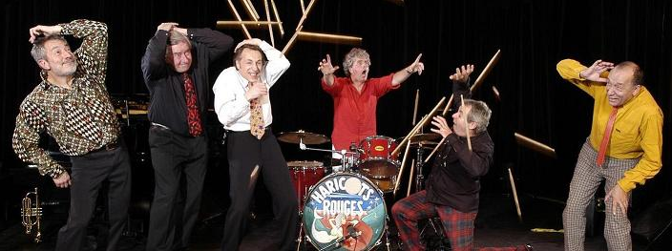 Alle Stöcke fliegen hoooch

… das macht ihnen keine andere Band nach: Die Pyramide: 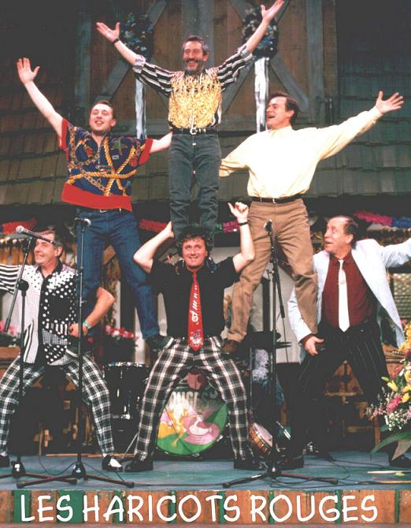

Rote Bohnen boten eine furiose Jazz-Show
Erfrischend frech, kabarettistisch und galant: Les Haricots Rouges (Westfäl. Nachrichten)

Spritzige Mischung aus Jazz und Chanson
Les Haricots Rouges begeistern das Publikum im Forum Alte Werft (Ems-Zeitung, Oldenburg)

Freche Franzosen ernten Beifallsstürme
Les Haricots Rouges begeistern beim Festival in Stadtallendorf (Oberhessische Presse)

Les Haricots Rouges c/o Musikagentur Nentwig, Tel. 06183-3087

